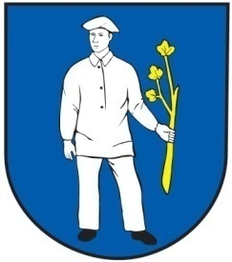 **Obec P E T R O V Á , Petrová 30 , 086 02 Gaboltov**

**Zoznam objednávok**

**1. Q/2022**

|  |  |  |  |  |  |
| --- | --- | --- | --- | --- | --- |
| **P.č.** | **Dátum** | **Názov dodávateľa** | **Predmet objednávky** | **Suma** |  |
| 1. | 20.01.2022 | MK HLAS s r.o. Bernolákova 73/5  083 01 Bardejov | Nákup a dodanie rozhlasovej ústredne – ROZANA | 1 908,00 | OcÚ |
| 2. | 20.01.2022 | TRUDON s.r.o. Duklianska 3516, Bardejov | Dodávka šatníkových skríň | 7 933,20 | ZŠ |
| 3. | 14.02.2022 | Miroslav Dzurik, Vranov/Topľou , ul.Sidlisko Lúčna2606/26 | Dezinfekcia+ dezinsekcia priestorov Základnej školy | 1 980,00 | ZŠ |
| 4. | 23.02.2022 | IKS, MVDr. Jozef Berec, Stocklova 15, | Nákup kancelárskych potrieb | 253,00 | OcÚ |
| 5. | 24.02.2022 | IKS, MVDr. Jozef Berec, Stocklova 15, | Nákup čistiacich a dezinfekčných prostriedkov | 201,00 | OcÚ |
| 6. | 07.03.2022 | Papiernictvo -Václav Gmitter, Dlhý rad 3, 085 01 Bardejov | Školské potreby | 697,20 | ZŚ |

V Petrovej 08.04.2022 Bc. Anna H r ú z o v á - starostka obce